点微常见变更操作文档

拟制：
审核:
批准:
日期： | 2017年06月22日

修订记录
序号 | 完成日期 | 更改内容描述 | 拟制修订 | 审核 | 批准
1 | 年 月 日

目录
目录 2
第1章. 目的 2
第2章. 适用范围 3
第3章. 线上常见变更 3
3.1 资金调整 3
3.1.1 用户账号增加资金 3
3.1.2 用户账号减少资金 5
3.2 修改微信公众号h5地址 6
3.3 修改每日短信发送上限 6
3.4 更新h5首页轮播图片 7
3.5 修改在线客服二维码图片 8
3.6 修改经纪人分享出去注册页面的微信公众号二维码及APP下载链接 9
第4章. 附录（无） 10
第5章. 附则（无） 10

目的
为了让运维人员尽快熟悉常见变更的操作，特制定此文档。

适用范围
此文档适用于具备Linux基础、MySQL基础且对系统和业务有一定熟悉程度的运维人员。

线上常见变更

资金调整

进入策略交易，点击客户管理---客户列表
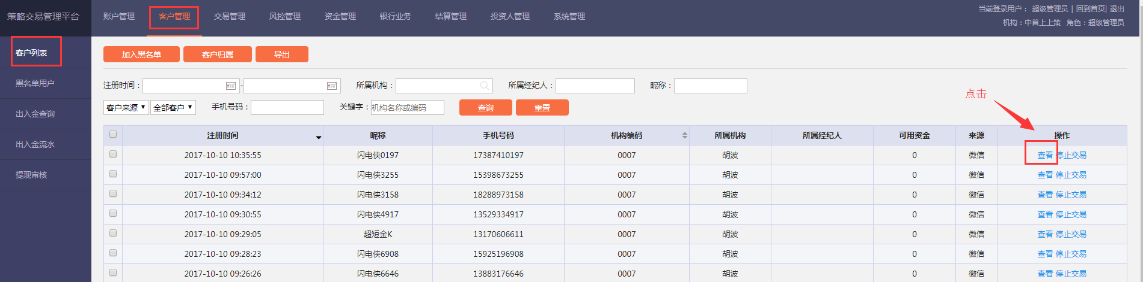
点击查看，出现下图：
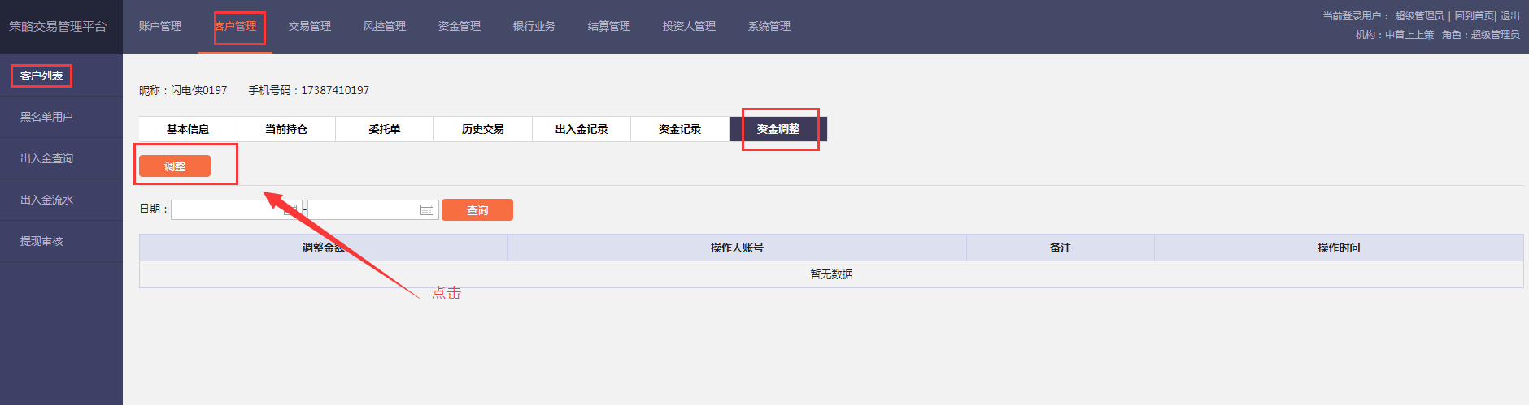
点击资金调整--调整---输入金额（加钱为正，扣钱为负）
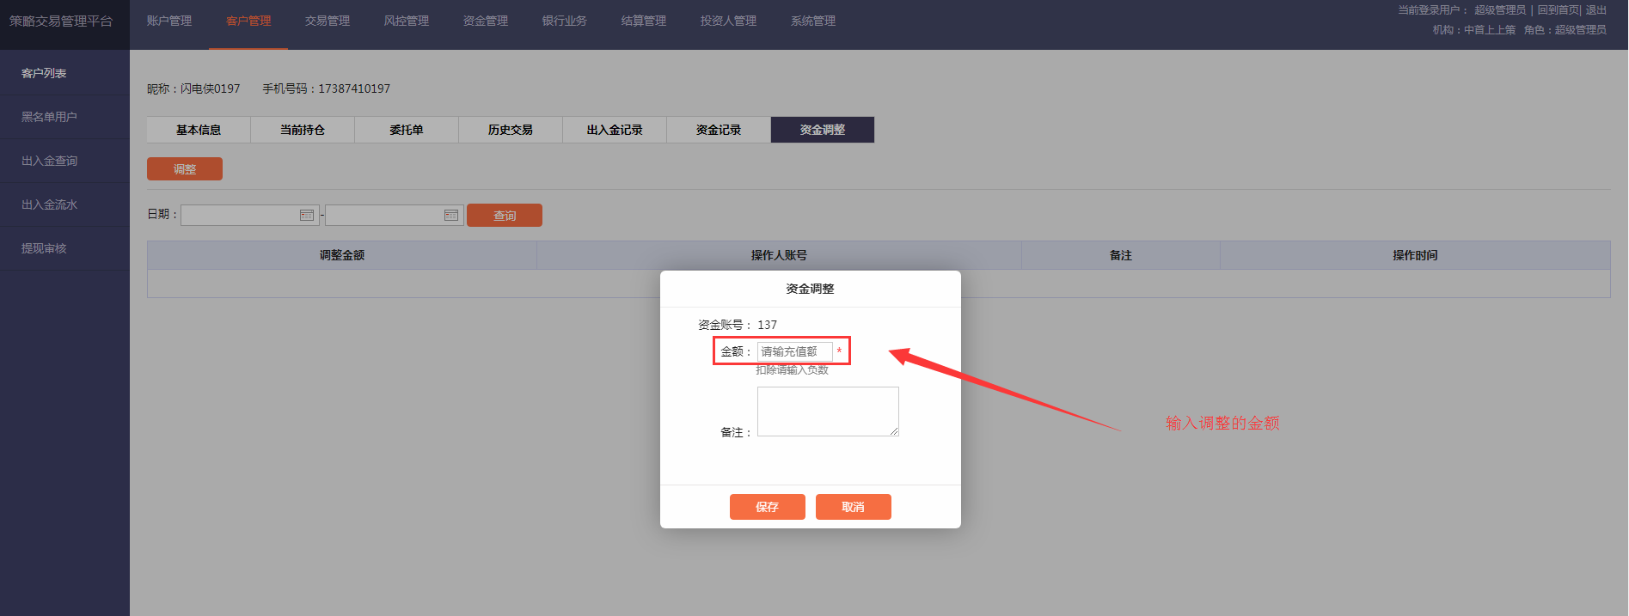

修改微信公众号h5地址
登录微信公众号管理平台，点击菜单自定义菜单，修改菜单名称和页面地址（页面地址必须使用域名，否则访问会出现拦截提示）
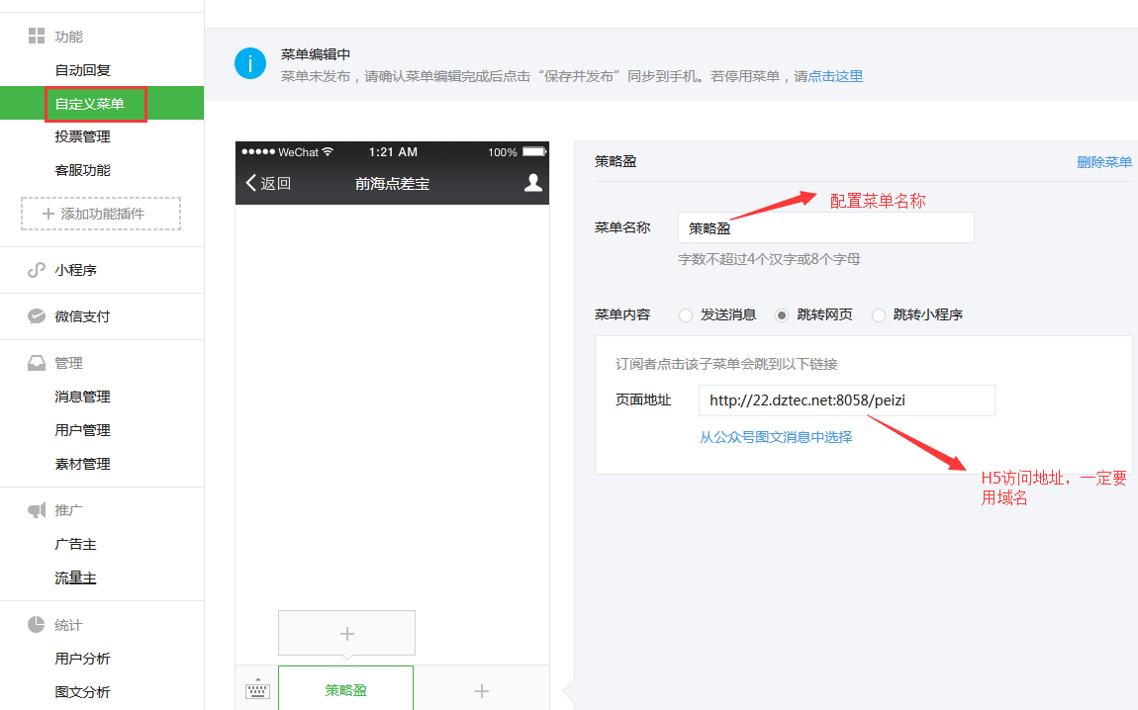

修改每日短信发送上限
打开user_center数据库的data_ip_check表，把sms_maxCount_everyDay的值改成对应的次数，如截图，表示同一手机号每日短信发送上限为100条。
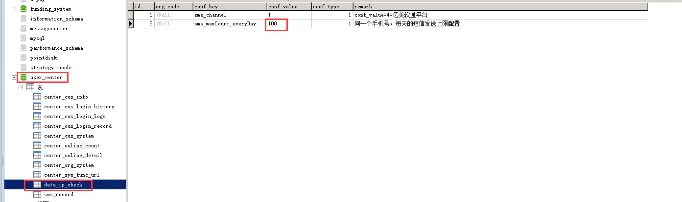

更新h5首页轮播图片(只能放一张)
- 进入h5文件夹banner目录，替换对应的图片，图片链接配置可在管理后台查看。
路径：/data/tomcat/webapps/ROOT/images/banner.png

- 修改后效果图：
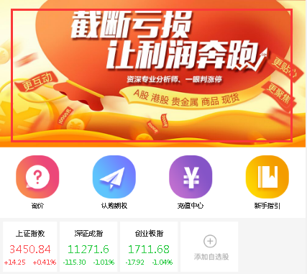

修改经纪人分享出去注册页面的微信公众号二维码及APP下载链接
- 微信公众号二维码：进入h5文件夹static/download目录，修改shtApp.jpg
下载链接：修改download.html，上面是安卓APP下载地址，下面是苹果APP下载地址。如没有下载链接或需要清空链接，可以用#代替：<a href="#">App 下载</a>
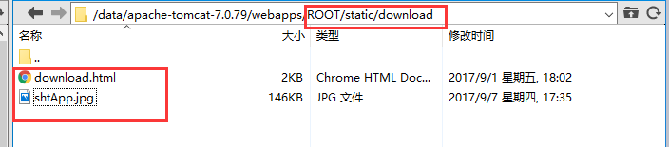
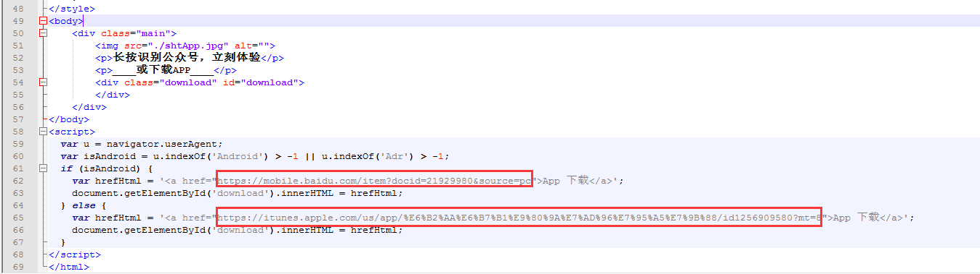
- 修改后效果图：
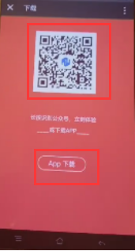

修改用户协议
文件路径
/data/tomcat/webapps/ROOT/static/agreement/agreement.html
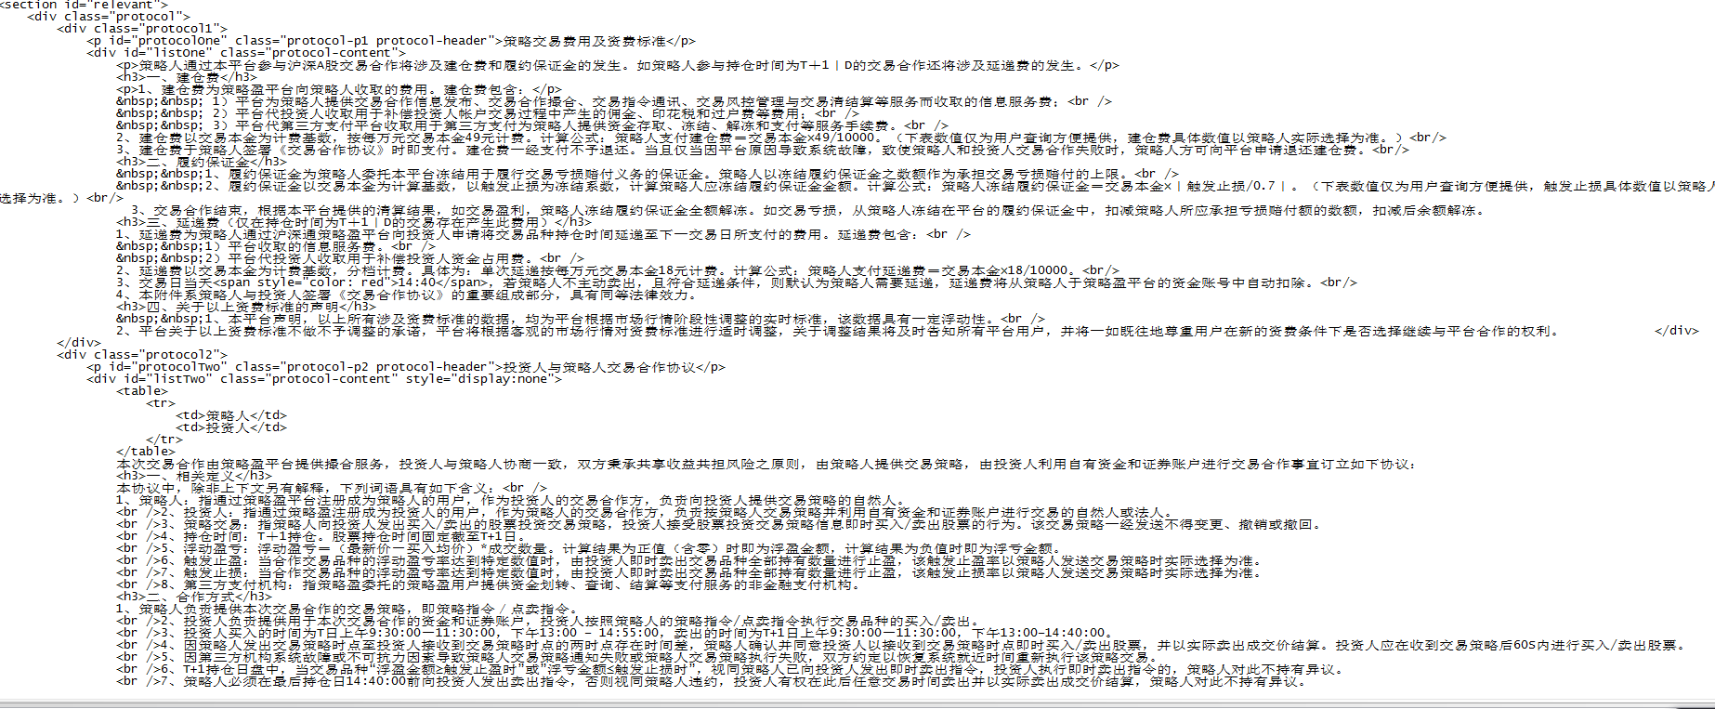

修改客服热线
/data/tomcat/webapps/ROOT/config.js
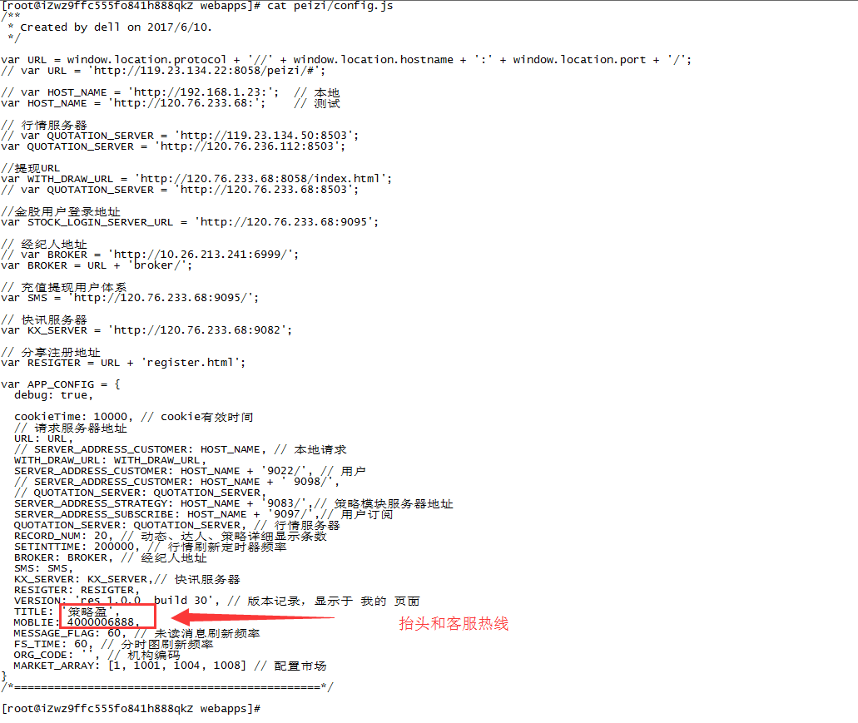

修改配资的风险揭示书路径
/data/tomcat/webapps/ROOT/static/agreement/agreement.html

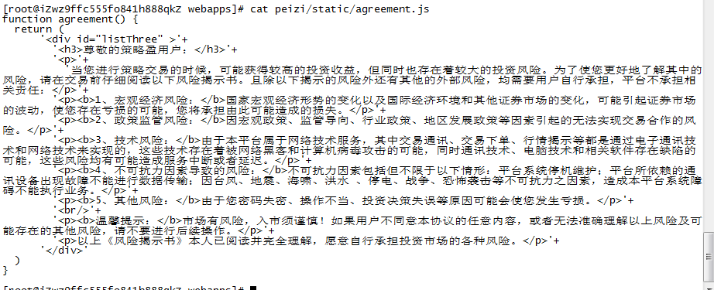

后台登录logo图片
/data/tomcat/webapps/wpmanager/script/entity/login/images/biglogo.png
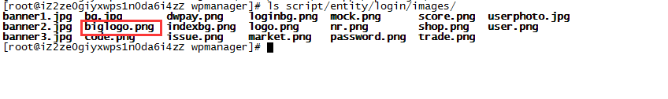
例：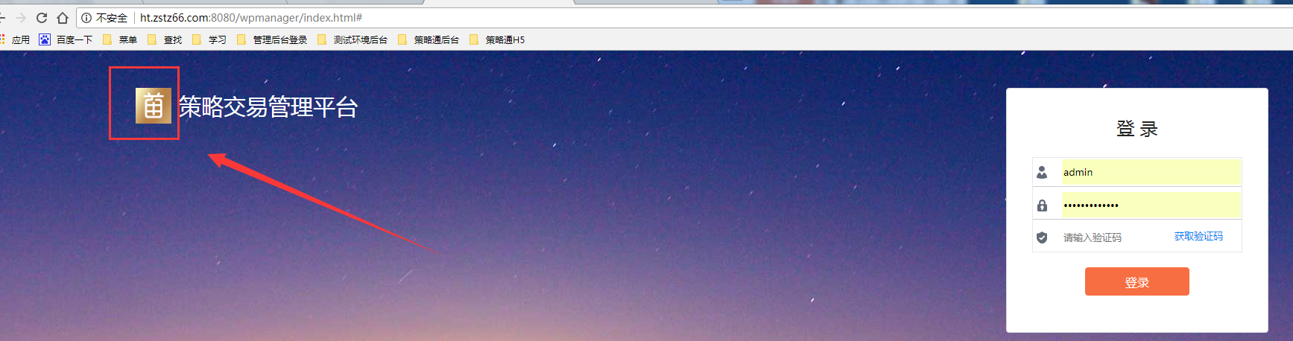

新手关注图片
文件修改路径：/data/tomcat/webapps/peizhi/static/newbie/newbie.html

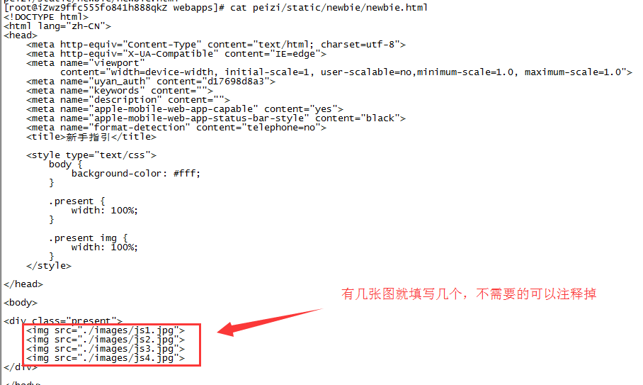

图片存放位置
/data/tomcat/webapps/peizhi/static/newbie/images/js1-4.jpg

前端登录logo
修改位置：/data/tomcat/webapps/ROOT/images/icon_logo@3x.png 和 icon_logo@2x.png icon_logo.png (三张图片)
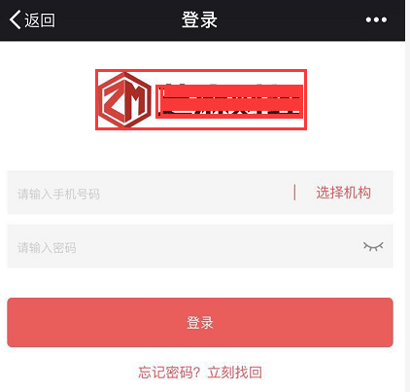

修改默认头像
/data/tomcat/webapps/ROOT/images/default-user-img.png
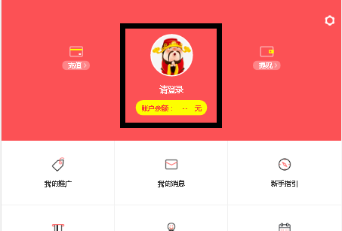

附录（无）

附则（无）

